作 者 推 荐

劳拉·戴夫（Laura Dave）

作者简介：

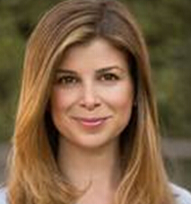
劳拉·戴夫（Laura Dave）写过几本大受欢迎的小说《第一丈夫》（The First Husband），《离婚派对》（The Divorce Party），和《伦敦是美国最好的城市》 （London Is the Best City in America）。她的作品曾刊登于《纽约时报》（The New York Times）、《奥普拉杂志》（Oprah Magazine）、《妇女家庭杂志》（Ladies Home Journal）、《魅力》（Glamour）、《红皮书》（Redbook）、《自我》（Self）、和《纽约观察家》（The New York Observer）。

戴夫号称“当代爱情关系的诙谐观察者”（《今日美国》[USA TODAY]）和一位“堕落的说书人”（《玛丽嘉儿》[Marie Claire]），她曾参加过CBS的《晨间秀》（Early Show）节目，福克斯新闻台的“福克斯和朋友”（Fox and Friends），以及NPR电台的《方方面面》（All Things Considered）等节目；《时尚》（Cosmopolitan）杂志还授予她年度“风趣勇敢之杰出人物”称号。

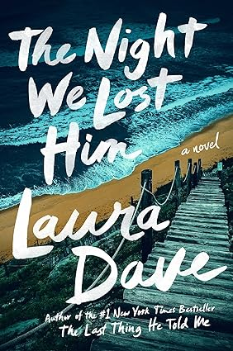
中文书名：《失去父亲的那一夜》
英文书名：THE NIGHT WE LOST HIM
作 者：Laura Dave
出 版 社：MarySue Rucci
代理公司：WME/ANA/Zoey
出版时间：2024年10月
代理地区：中国大陆、台湾
页 数：320页
审读资料：电子稿
类 型：惊悚悬疑
版权已授：美国（MarySue Rucci/S&S）、英国（Century）

内容简介：

我们对所爱之人有多了解？ 谁来讲述我们生活的故事？

父女如何让彼此成长？激烈又复杂的爱情迷雾中，又如何将彼此作为独立的人来对待？

著名酒店帝国的大家长离奇身亡，女儿诺拉和关系疏远的弟弟山姆决定联手查明事实真相。

利亚姆·努恩（Liam Noone）对很多人来说都有着不同的意义。于公众而言，他是严格要求、白手起家的酒店大亨，逃离了布鲁克林艰苦的童年生活。对于三位前妻来说，他是充满爱心却很疏远的丈夫，只是钱财上很慷慨。对诺拉来说，他是默默爱着她的父亲，这位父亲在加利福尼亚海岸的一座崖边小屋里，“意外”坠落身亡了。

警局判定是意外死亡，但诺拉的弟弟山姆不认可。山姆说服（勒索）诺拉帮助解开这个谜团，两人意识到必须围绕父亲的经历着手调查，从他离奇死亡那天晚上开始，调查其生意往来和人际关系，若需要，童年经历也要考虑在内。却原来，死亡谜团背后，是一段史诗般的、秘密的、长达数十年的浪漫史，是父亲生活的支撑和注解——也可能是其英年早逝的原因。

《失去父亲的那一夜》讲述了家庭、奉献和失去又挽回的爱。

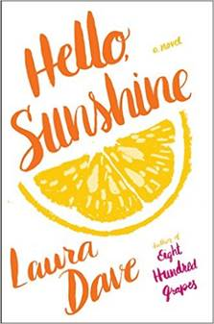
中文书名：《你好，阳光》
英文书名：HELLO, SUNSHINE
作 者：Laura Dave
出 版 社：Simon & Schuster
代理公司：WME/ANA/Zoey
页 数：256页
出版时间：2017年7月
代理地区：中国大陆、台湾
审读资料：电子稿
类 型：小说
·电影版权被Pascal Pictures（《蜘蛛侠》，《超能敢死队》）拍下！
·版权已授：美国，德国

内容简介：

阳光·麦肯齐真的是过着梦幻般的生活。作为当代生活方式领袖，阳光受到数百万人的追捧。他们收看她在YouTube 上的美食节目，数百万人在她的网站上寻找食谱、人生智慧，以及创造美好生活的方式。她创作了《纽约时报》最畅销美食书系。一个忠诚的建筑师丈夫，真诚与善良的内心，阳光全部都有。但她其实隐藏了真实的自己。当秘密被揭开，那些喜爱她的人瞬间离去，就像一场灾难。在灾难的灰烬中，阳光所做的事情，比她自己想象的更能挽救她。

在当下我们生活的世界，名誉是一个很微妙的部分，劳拉·戴夫（Laura Dave）这部精彩的小说中，我们看到了作为公众人物，保有公共、甚至私人秘密的危害力量又多大。《你好，阳光》（Hello, Sunshine） 从一个新鲜刺激的视角，描写了一个摇摆于谨慎寻常生活，与真实的救赎力量之间的女性形象。

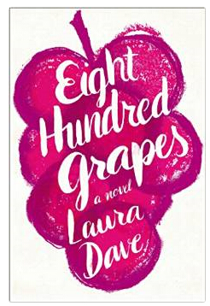
中文书名：《八百颗葡萄》
英文书名：EIGHT HUNDRED GRAPES
作 者：Laura Dave
出 版 社：Simon & Schuster
代理公司：WME/ANA/Zoey
页 数：272页
出版时间：2015年6月
代理地区：中国大陆、台湾
审读资料：电子稿
类 型：小说
·版权已授：法国、德国、葡萄牙、俄罗斯、斯洛伐克，斯洛文尼亚

内容简介：

这是一本横空出世的小说，来自一位“闪耀着智慧与知性光芒”（乔纳森·特劳普[Jonathan Tropper]，《这是我离开你的地方》[This Is Where I leave You]）的作者。“劳拉·戴夫（Laura Dave）用幽默与智慧写出了人际关系中各种各样的复杂情况，无论她描述的是兄弟姐妹，还是未婚夫与未婚妻，或是一对已结婚多年的夫妇。《八百颗葡萄》是一个非常迷人的故事，讲述了家的力量，爱的局限性，以及人一生要做的究竟是什么。”（J·康特尼·沙利文[J. Courtney Sullivan]，《缅因州》[Maine]）

有些秘密你会与人分享，有些秘密你会深藏起来......

乔治亚·福特（Georgia Ford）从小在自己家的索诺玛（Sonoma）葡萄园里长大，所以她知道一些很重要的秘密，比如秘方酿造一瓶葡萄酒所需葡萄的数量：八百颗。她母亲做的意式烤面的秘方材料：巧克力。还有平息一次争斗的秘密：握住那双手。

婚礼前的一周，三十岁的乔治亚忽然发现，她深爱的未婚夫竟然藏着一个惊天的大秘密，而那个秘密将会永远改变他们的生活。

乔治亚和以往一样回到了自家的葡萄园里，她期待能得到安慰，因为那里有她结婚多年的父母，有她的兄弟们，还有她所熟悉的一切。但她忽然发现，原来藏着秘密的人，并不只有她的未婚夫。

畅销书作家劳拉·戴夫被称为“当代爱情关系的诙谐观察者”（《今日美国》[USA TODAY]），一位“堕落的说书人”（《玛丽嘉儿》[Marie Claire]），和“妙趣横生的作家”（《妇女节》[Woman’s Day]）。《八百颗葡萄》以索诺玛红酒之乡多姿多彩的生活为背景，讲述了一个有趣、感人而又深深引人共鸣的故事，探讨了一个关于爱、婚姻、家庭、红酒、以及把所有人错综复杂地交织在一起的危险关系的主题。

版权已授

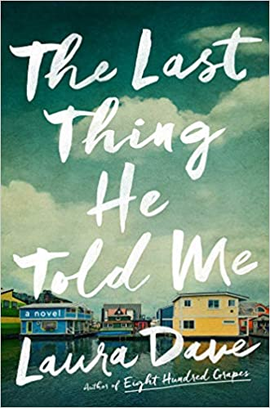
中文书名：《他所说的最后一件事》
英文书名：THE LAST THING HE TOLD ME
作 者：Laura Dave
出 版 社：Simon&Schuster
代理公司：WME/ANA/Zoey
出版时间：2021年5月
代理地区：中国大陆、台湾
页 数：320页
审读资料：电子稿
类 型：惊悚悬疑

内容简介：

《他所说的最后一件事》将被APPLE改编为影视剧，女星茱莉亚·罗伯茨（Julia Roberts）将参演其中：
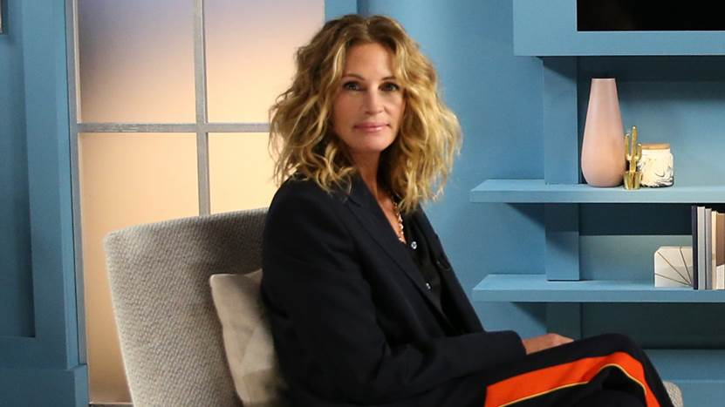
点击下方链接，了解更多《他所说的最后一件事》 （THE LAST THING HE TOLD ME）影视资讯：
https://variety.com/2020/tv/news/julia-roberts-apple-series-the-last-thing-he-told-me-1234850615/

《他所说的最后一件事》是畅销书作家劳拉·戴夫迄今为止最优秀的小说，这部小说的情节绚丽，人物栩栩如生，本书必将开启作者创作的新纪元。

在欧文·迈克尔斯消失之前，他设法偷偷给他新婚一年爱妻留了一张字条：保护她。尽管她感到困惑和恐惧，汉娜·霍尔还是清楚地知道纸条上指的是谁：欧文16岁的女儿贝利。贝利小时候不幸失去了母亲，而且她毫不掩饰自己对继母的厌恶。

随着汉娜和贝利给欧文的电话永远是无人接听，她们愈发绝望；欧文的商业伙伴被捕；调查人员未经通知到达他们的家，汉娜和贝利很快意识到她们是世界上唯二相信欧文可能是无辜且尚在人间的人。

于是汉娜和贝利携手去探索真相。欧文·迈克尔斯不是他描述的那样。但是当她们把欧文的过去拼凑在一起时，她们很快意识到他们正在建设一个新的未来，她们都不曾想过。

感谢您的阅读！
请将反馈信息发至：版权负责人
Email：Rights@nurnberg.com.cn
安德鲁·纳伯格联合国际有限公司北京代表处
北京市海淀区中关村大街甲59号中国人民大学文化大厦1705室, 邮编：100872
电话：010-82504106, 传真：010-82504200
公司网址：http://www.nurnberg.com.cn
书目下载：http://www.nurnberg.com.cn/booklist_zh/list.aspx
书讯浏览：http://www.nurnberg.com.cn/book/book.aspx
视频推荐：http://www.nurnberg.com.cn/video/video.aspx
豆瓣小站：http://site.douban.com/110577/
新浪微博：安德鲁纳伯格公司的微博_微博 (weibo.com)
微信订阅号：ANABJ2002


